研究生信息管理系统

操作手册

目 录
研究生信息管理系统 1
目 录 2
1 推荐浏览器 3
2 进入应用 4
3 注册报道 5
3.1 注册报道批次建立 5
3.2 注册中学籍信息确认查看 9

推荐浏览器
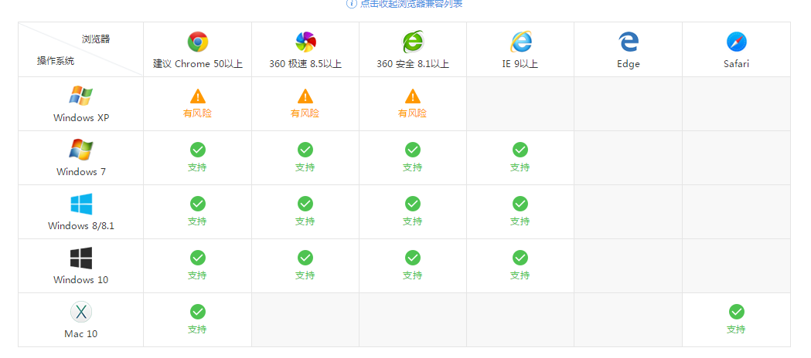
系统支持的操作系统和浏览器列表，如下图：
推荐使用Chrome浏览器或者360极速浏览器，能很好地满足新型网站对浏览器的要求。

进入应用
- 输入系统网址

（https://newehall.nwafu.edu.cn/ywtb-portal/Lite/index.html?browser=no#/work_bench/Lite_workbench），进入如下页面：
（2）输入您工号和密码，点击登录，进入如下界面：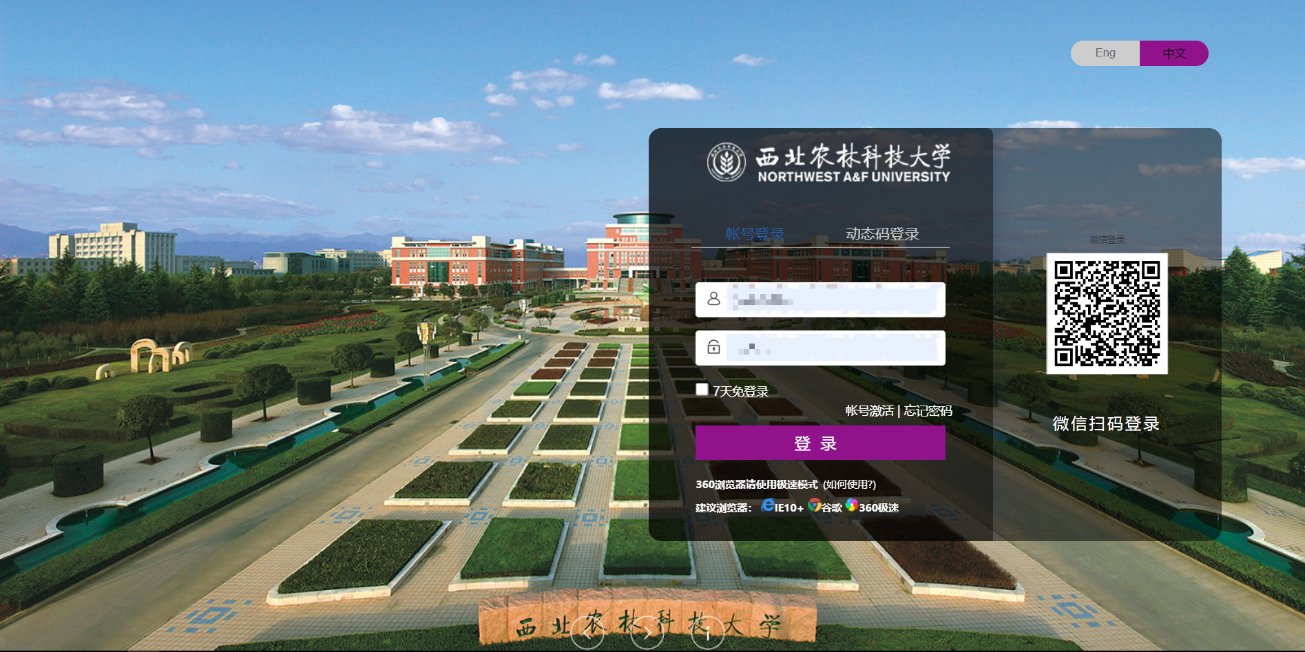

学位流程
改动点：1，文字复制比检测、预答辩、论文评审环节取消批次概念，在资格条件满足的情况下，学生可以随时进行申请；
- 将学位答辩和毕业答辩的区分点放在答辩模块进行，进行文字复制比检测的时候不再进行区分；
- 文字复制比检测模块，导师审核的时候不再单独录入导师评语，在审核学生申请的时候，直接录入评语；学生申请文字复制比检测的时候就要录入自己的论文检测结果和报告。
流程：
学生毕业资格审查通过-->学生发起文字复制比检测申请-->（博士的文字复制比检测审核通过）博士进行预答辩申请-->（硕士的文字复制比检测通过，博士的预答辩通过）指定学生评阅类型-->（学生论文评审通过）学生申请答辩（选择毕业答辩或学位答辩）
注：毕业答辩学生只毕业，不授学位
学位答辩学生毕业并授学位
学生答辩申请的如果是毕业答辩，毕业答辩结束之后，要进行学位答辩就需要从文字复制比检测重新开始走学位流程。

文字复制比检测
学生申请资格：毕业资格审查通过

审核流程
学生申请----导师审核---学院秘书审核
（1）进入文字复制比检测应用，选择研究生导师/学院秘书身份
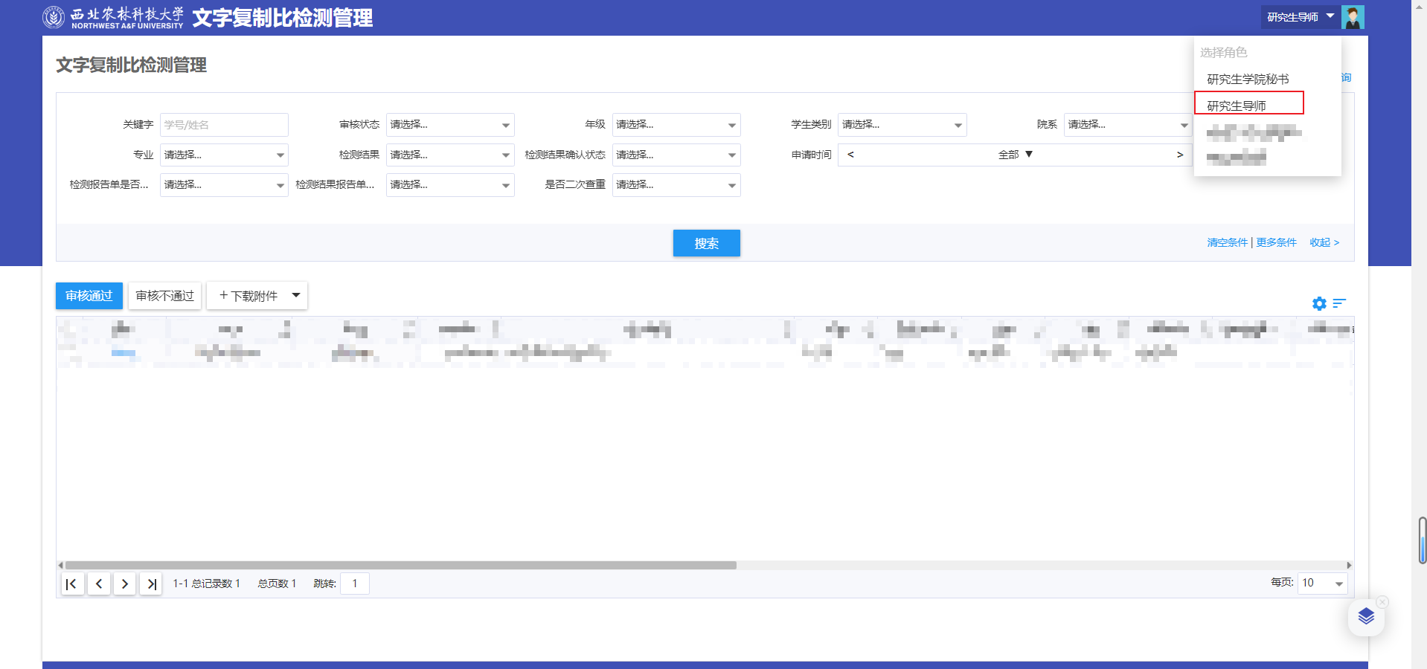
- 进行审核
- 列表审核
勾选对应的学生数据，进行通过或不通过审核
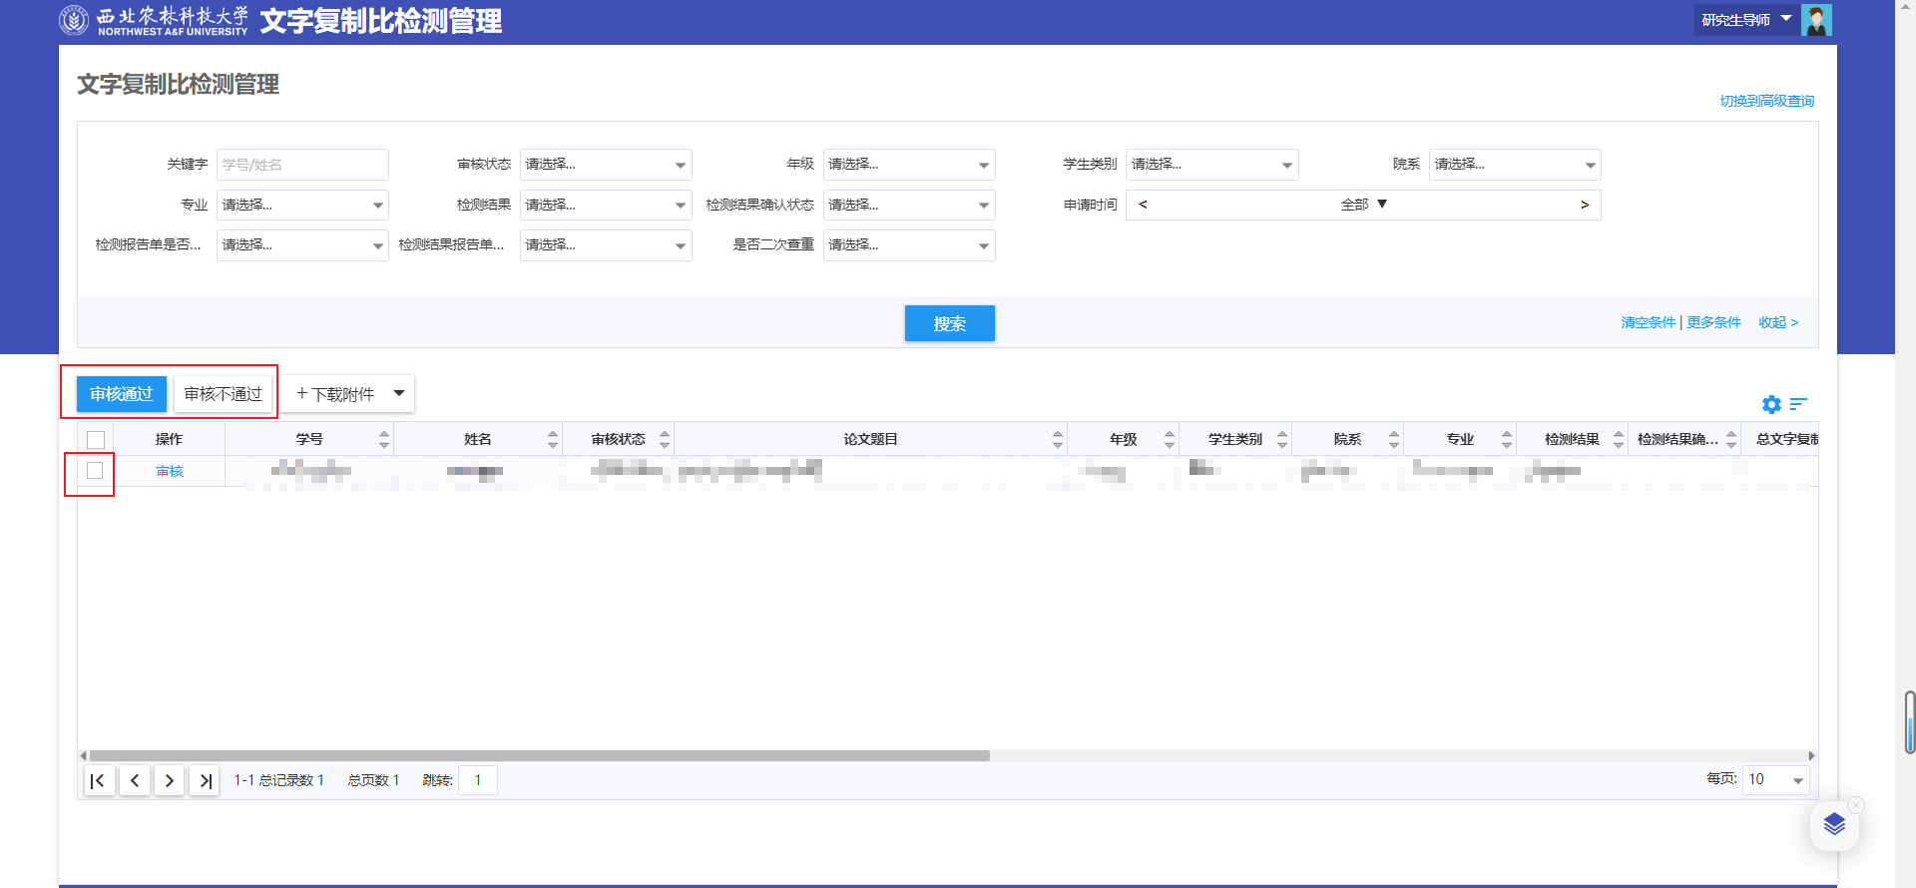
点击审核后，填写审核意见和导师评价，点击确认审核完成
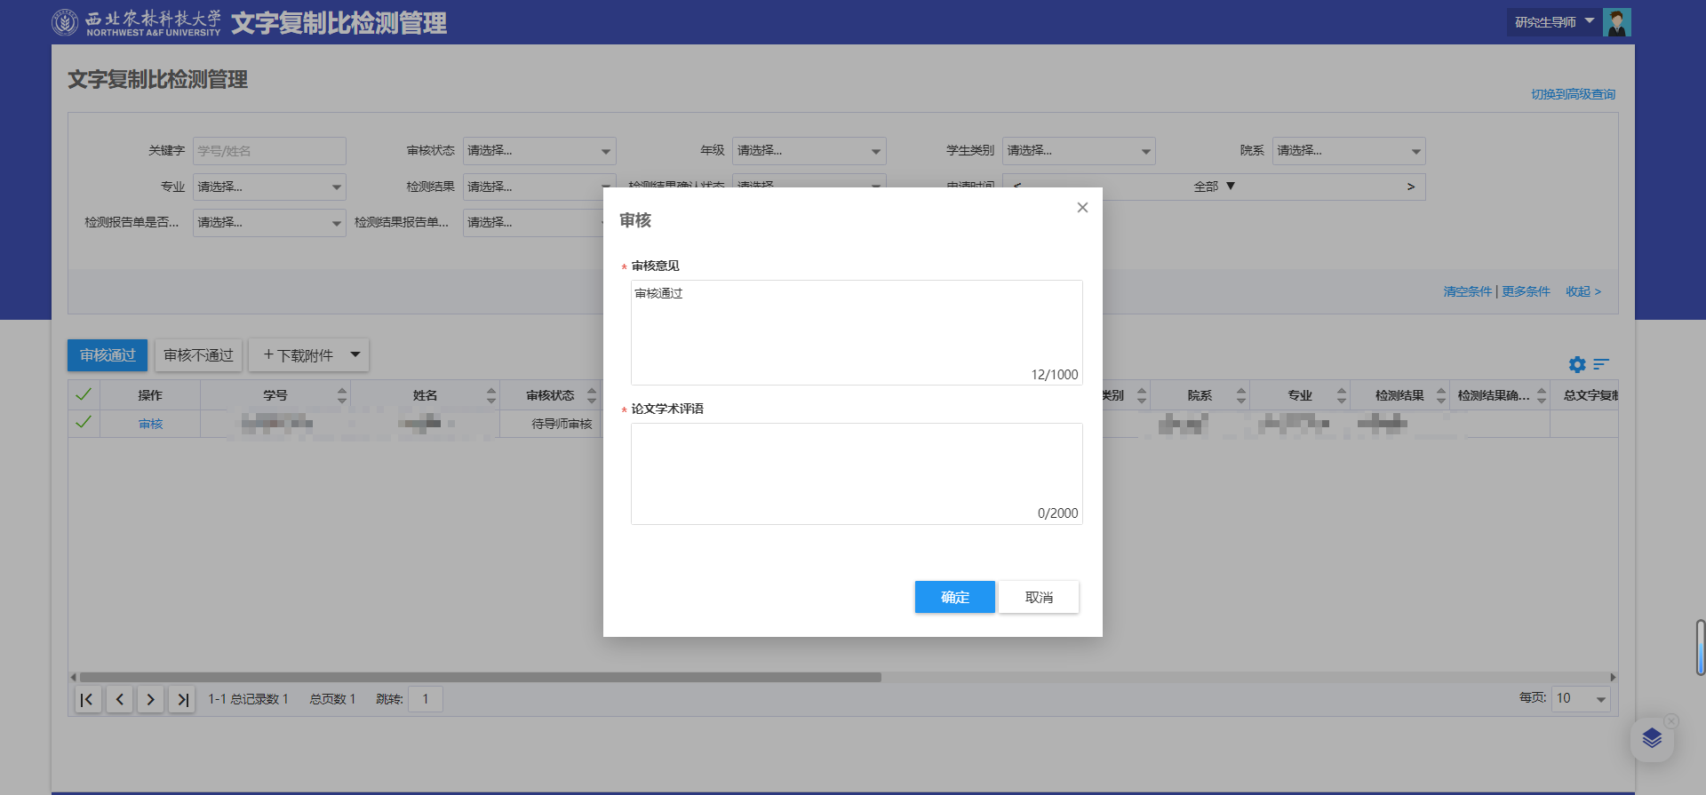
- 表单审核
点击对应学生数据的审核按钮，进入学生的文字复制比检测申请详情界面
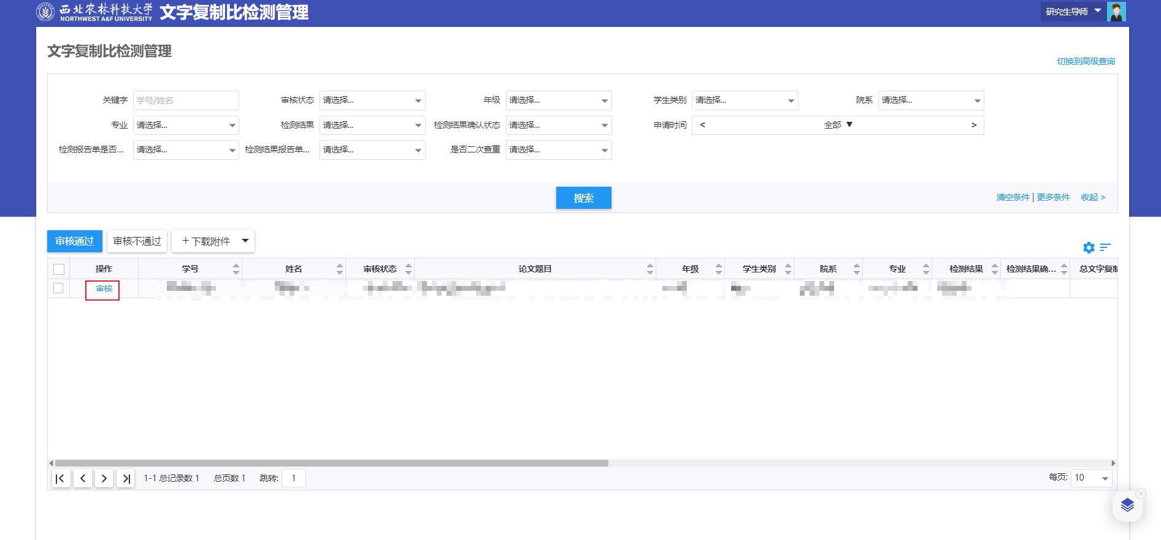
在详情界面进行通过、不通过、退回的审核
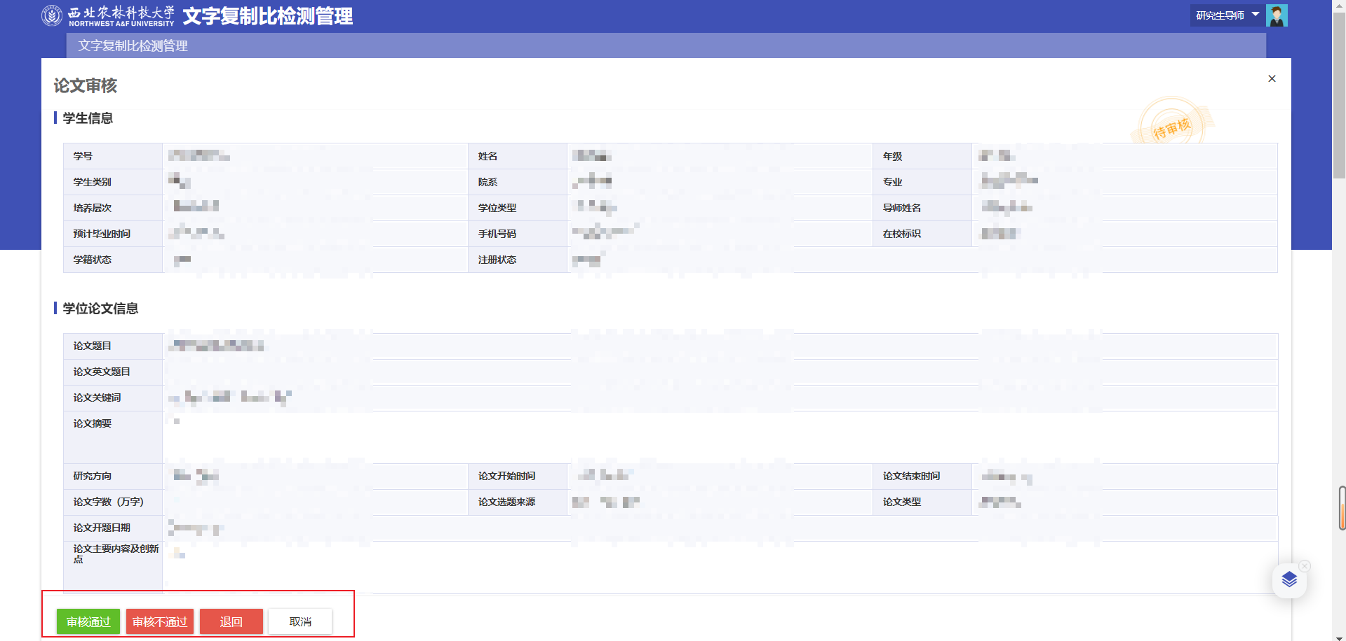

- 撤销审核
如果审核完之后，需要进行撤销审核，点击对应的学生数据，查看详情，点击撤销即可重新审核该条数据（导师要撤销必须是学院还没审核的情况下才可以撤销，学院审核通过之后，如果博士还没发起预答辩或硕士还没指定评阅类型，才可以撤销审核）
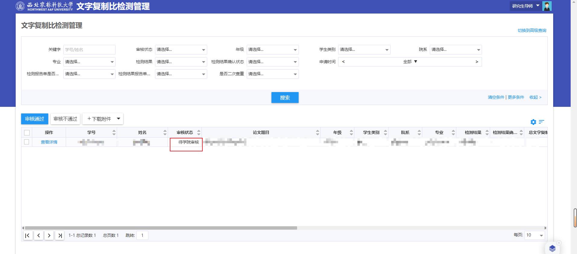
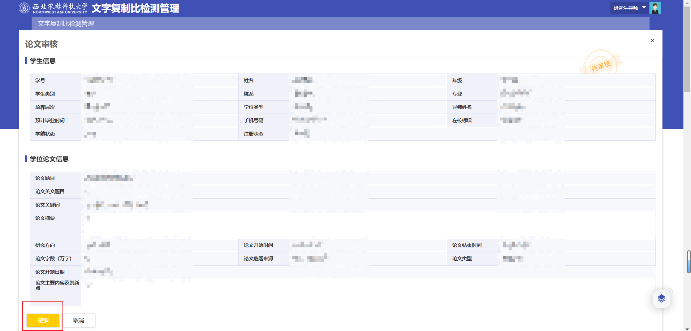

预答辩管理
学生申请资格--博士、文字复制比检测通过

流程
学生申请---导师审核---学院秘书审核---学院秘书指定预答辩秘书--预答辩秘书进行预答辩安排---预答辩秘书录入答辩结果
（1）审核
列表审核勾选对应的学生数据后，点击按钮进行审核，点击审核可查看学生论文详情并审核。
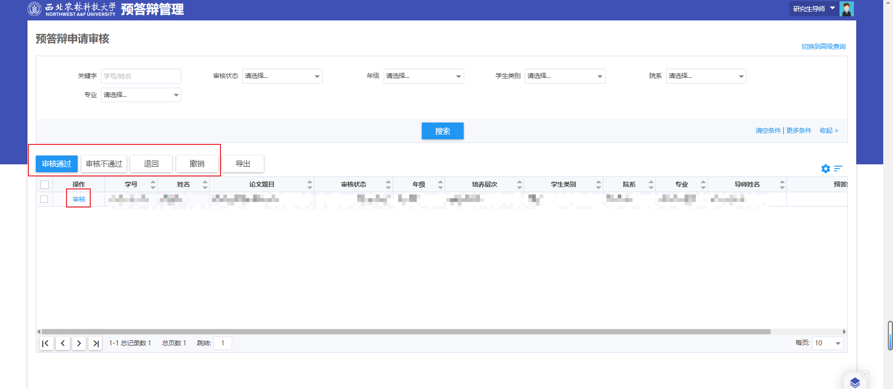
- 预答辩秘书指定
勾选需要进行秘书指定的学生，点击指定，进行秘书指定，点击清除可以清除已经指定的秘书
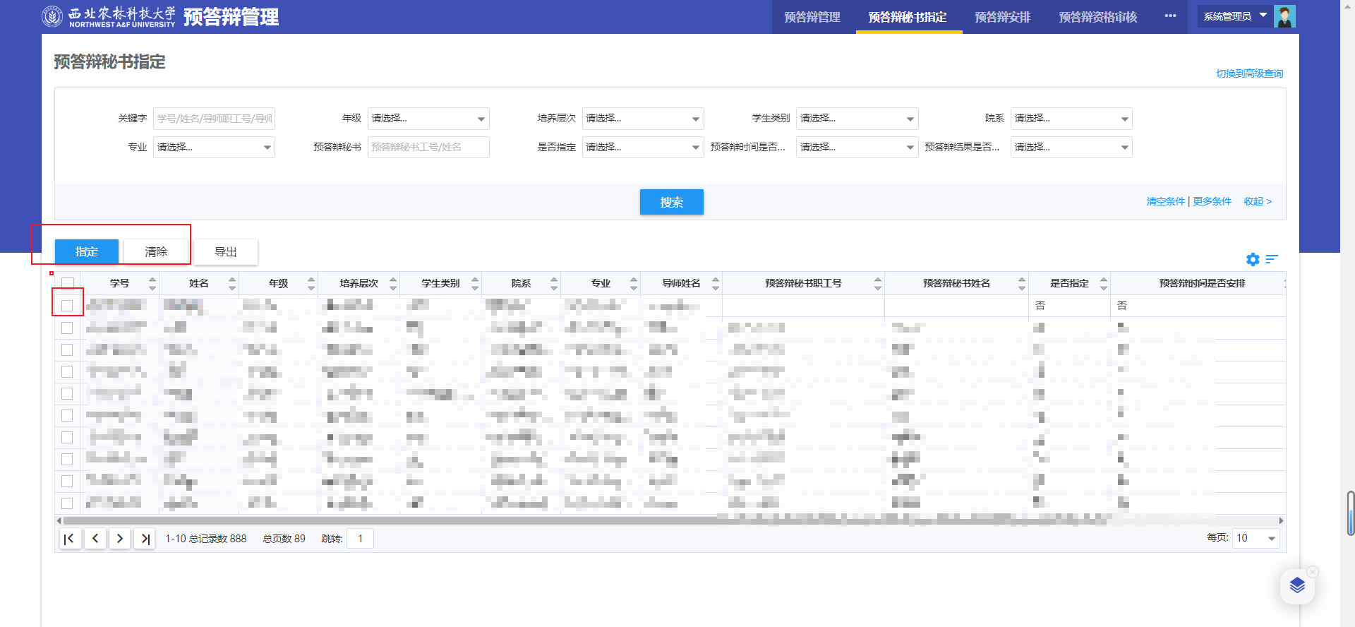

- 预答辩安排
点击新建预答辩委员会，
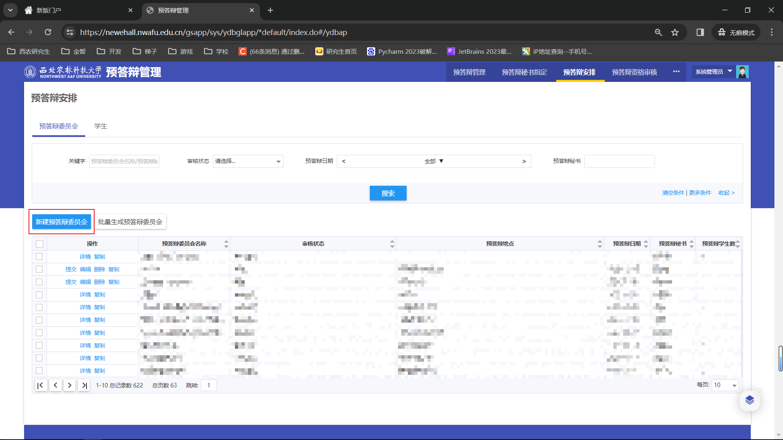
输入答辩委员会的基本信息，点击保存
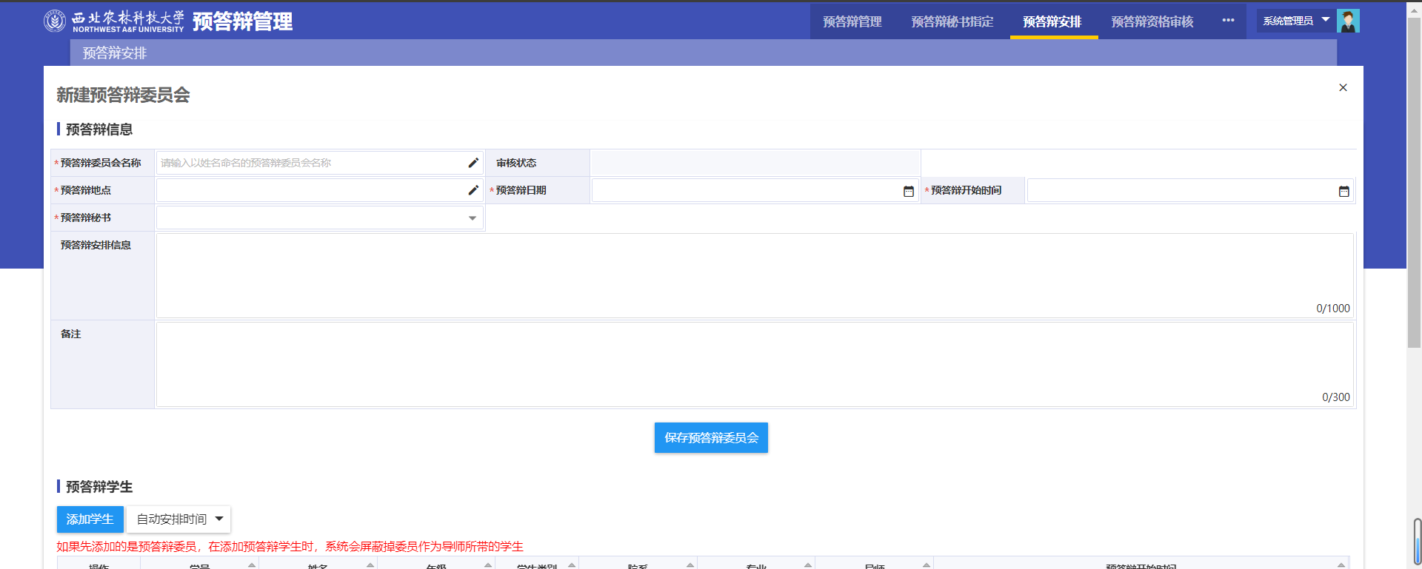
设置当前预答辩委员会的学生和专家，点击提交后预答辩安排完成。
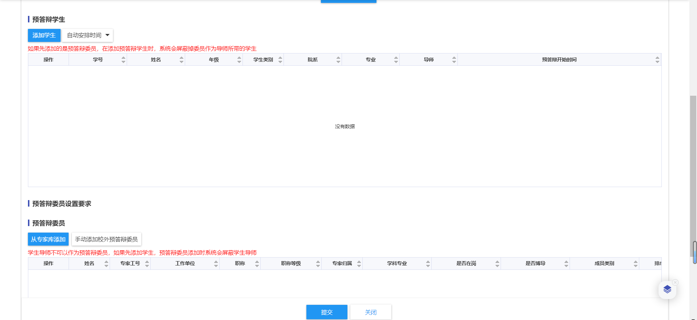
- 预答辩结果录入
点击对应学生数据前的录入预答辩结果，即可录入学生的答辩情况和结果
按钮释意：
确认预答辩结果录入：确认之后无法再修改学生的答辩数据
取消确认：可以取消确认已经确认的学生数据，进行答辩数据的修改
清除答辩结果：清空答辩结果
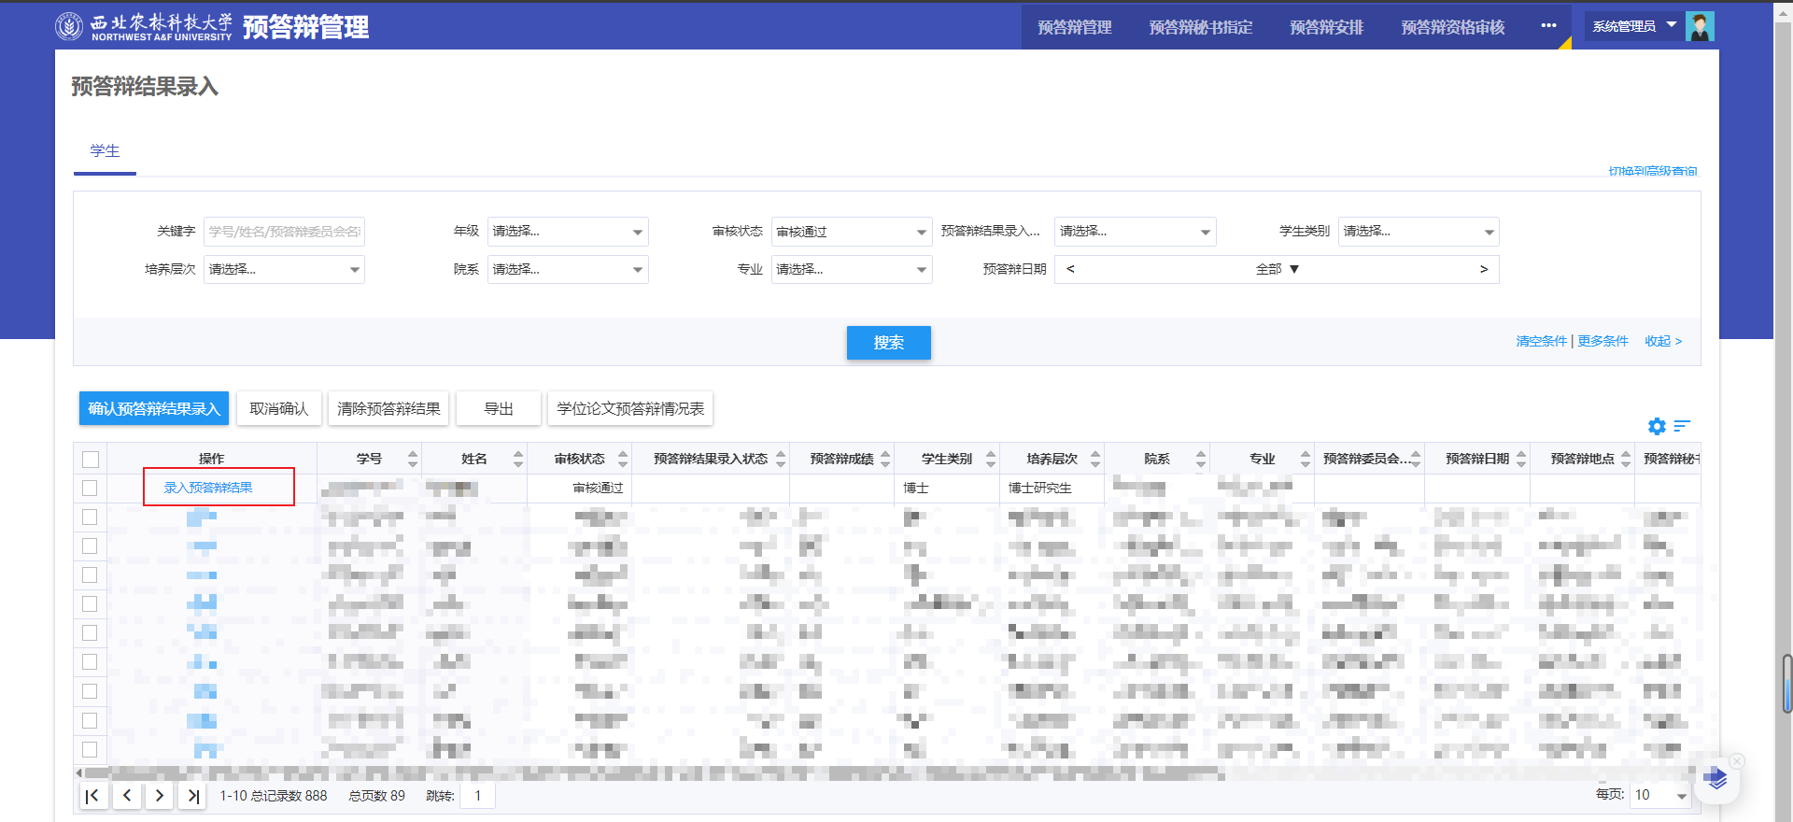

论文评阅
学生数据进入评阅的条件：
博士：预答辩成绩通过并且结果已确认
硕士：文字复制比检测申请通过

流程
学院秘书指定评阅类型--学院秘书录入评审结果
- 指定评阅类型
点击对应学生的数据进行指定，勾选之后点击按钮可以批量指定评阅类型，
类型指定之后必须进行评阅类型确认
取消确认之后可以重新指定类型
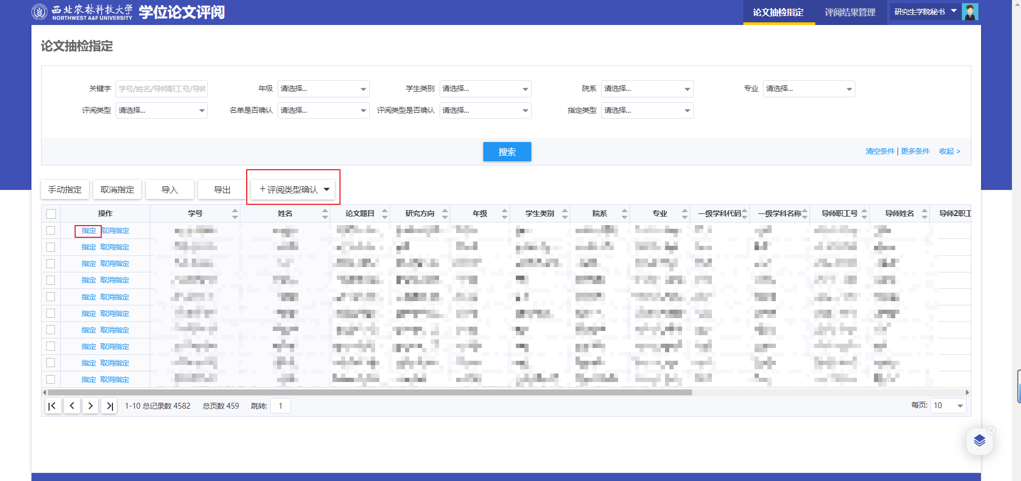
- 录入评阅结果
勾选对应数据之后进行评阅结果维护，
录入评阅结果之后必须进行评阅结果确认
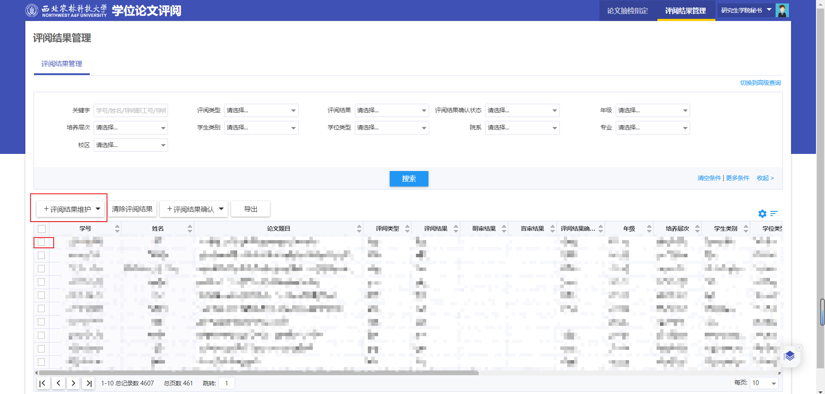

答辩
学生申请资格--评阅结果通过并确认

流程
学生申请---导师审核---学院秘书审核---学院秘书指定答辩秘书--答辩秘书进行答辩安排---答辩秘书录入答辩结果
（1）审核
列表审核勾选对应的学生数据后，点击按钮进行审核，点击审核可查看学生论文详情并审核。
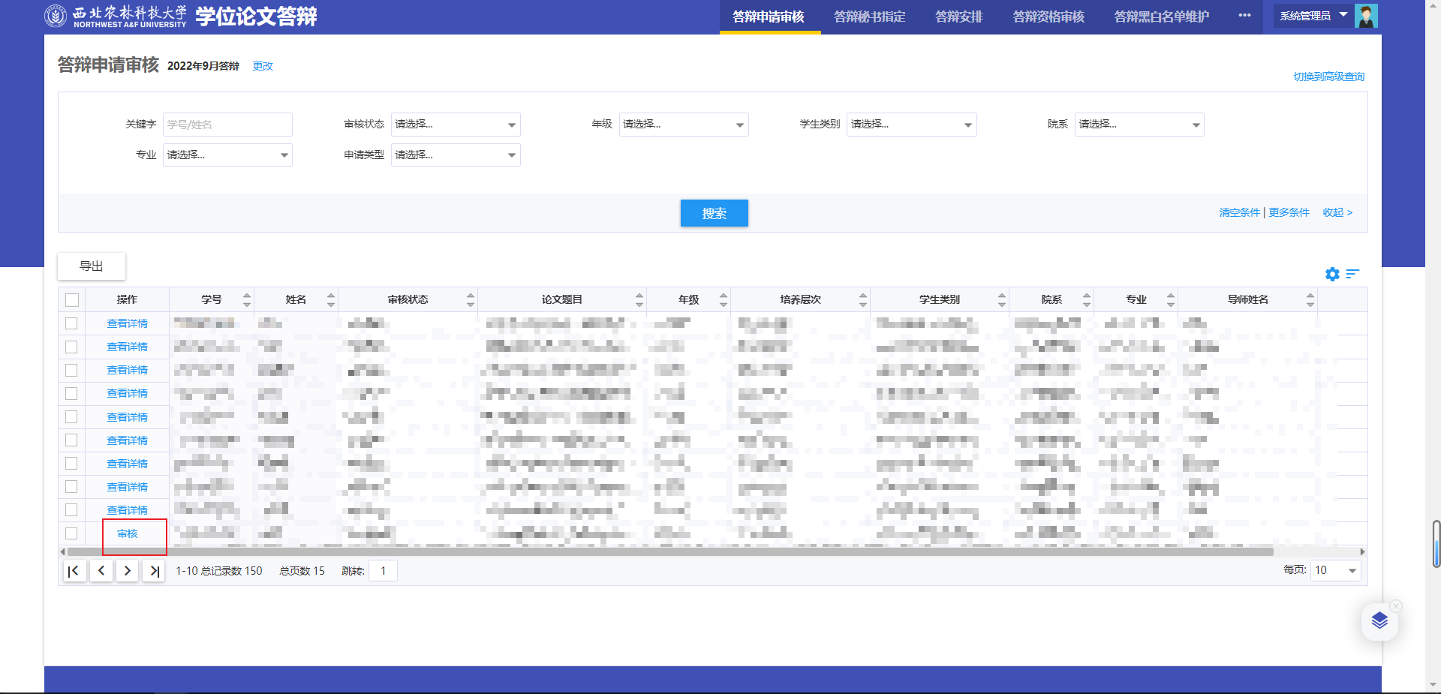
（2）答辩秘书指定
勾选需要进行秘书指定的学生，点击指定，进行秘书指定，点击清除可以清除已经指定的秘书
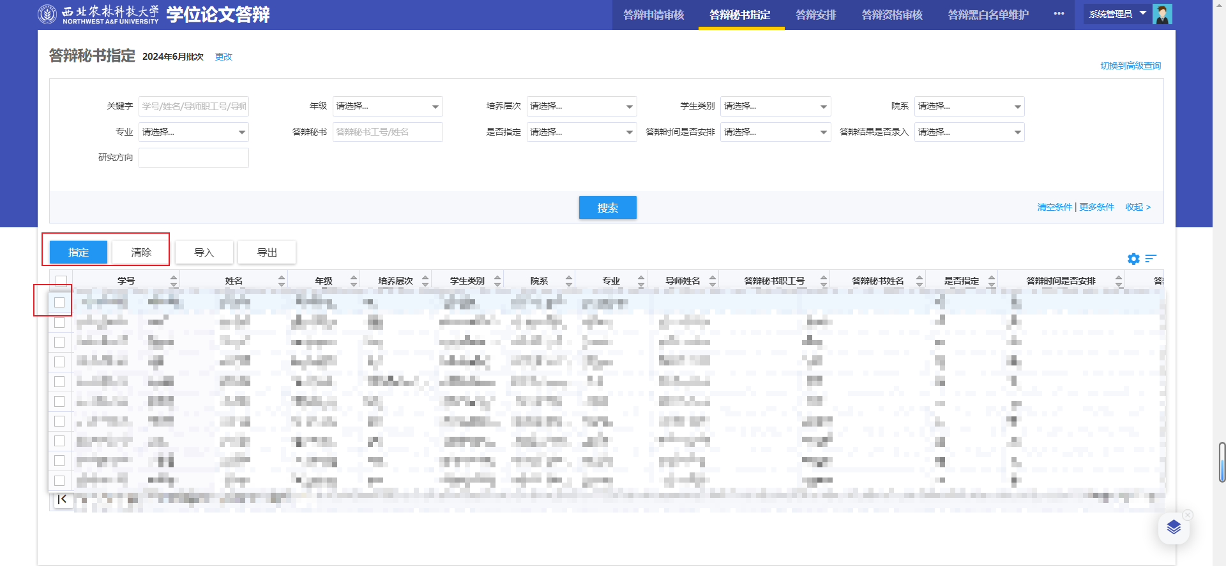
（3）答辩安排
点击新建答辩委员会
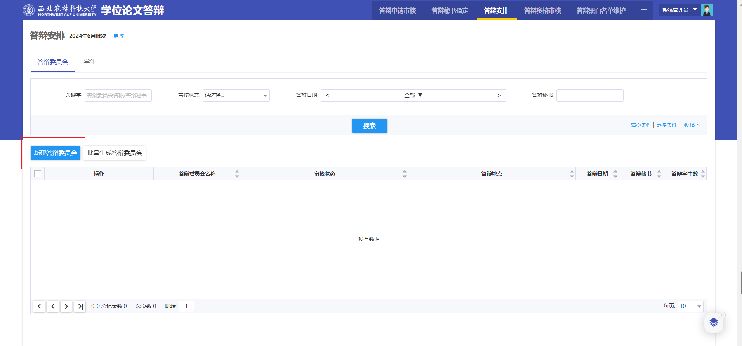
输入答辩委员会的基本信息，点击保存
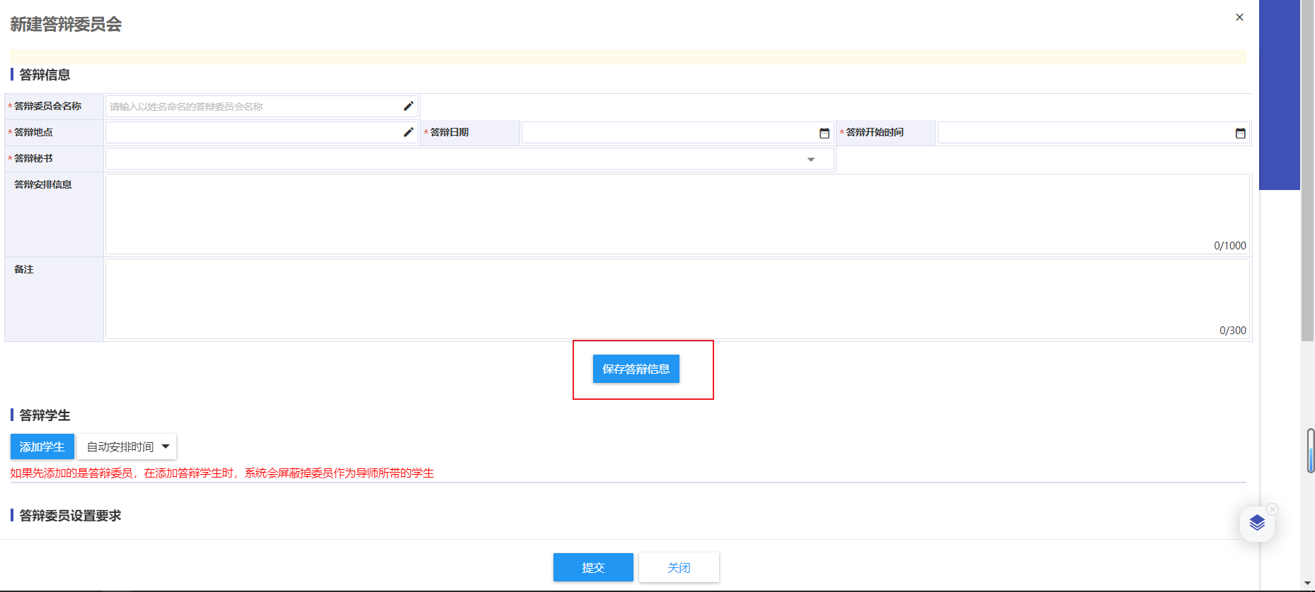
设置当前答辩委员会的学生和专家，点击提交后答辩安排完成。
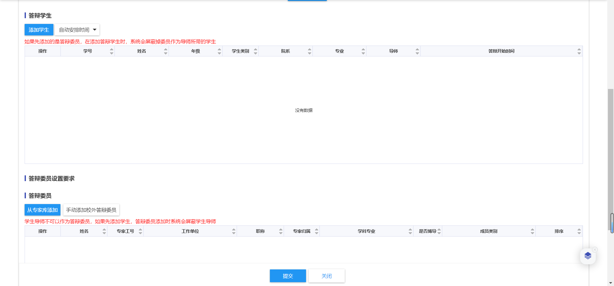
（4）答辩结果录入
点击对应学生数据前的录入答辩结果，即可录入学生的答辩情况和结果
按钮释意：
取消确认：可以取消确认已经确认的学生数据，进行答辩数据的修改
清除答辩结果：清空答辩结果
修改申请类型：可以切换学生的答辩申请类型（学位答辩、毕业答辩），结果确认状态需要为未确认状态才可以进行修改
